AndCourier Client

Instrukcja obsługi

Spis treści

Pierwsze uruchomienie 2

Logowanie 2

Zmiana adresu serwera 3

Główny ekran 4

Wylogowywanie się 4

Przypisywanie paczki 4

Rejestracja dostarczenia paczki 5

# Pierwsze uruchomienie

Przy pierwszym uruchomieniu pojawia się ekran z zapytaniem o adres serwera.

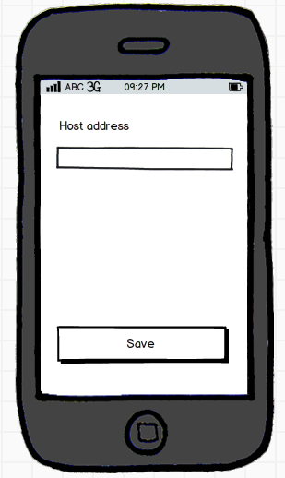

Adres ten może być dowolnie adresem IP lub adresem domenowym.

Po przyciśnięciu przycisku Save urządzenie podejmie próbę nawiązania połączenia z serwerem. W przypadku poprawnego nawiązania połączenia, adres zostaje zapamiętany przez urządzenie (ale istnieje możliwość jego późniejszej zmiany) i otwarty zostaje ekran logowania. W przeciwnym razie pojawia się stosowna informacja o błędzie połączenia.

# Logowanie

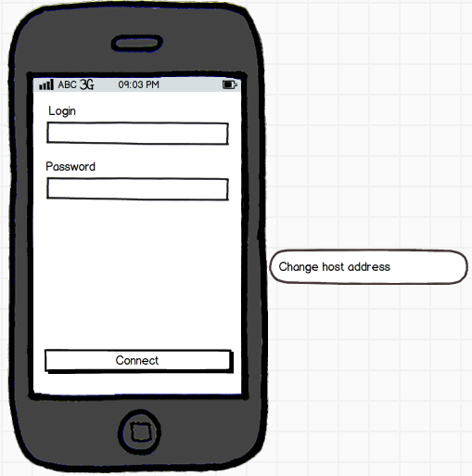

Aby zalogować się, należy wcześniej przejść przez ekran podawania adresu serwera, który uruchamia się przy pierwszym uruchomieniu.

Jeśli nie jest to pierwsze uruchomienie aplikacji, ekran logowania uruchamia się jako pierwszy.

Należy wpisać login i hasło użytkownika zarejestrowanego na serwerze. Zwróć uwagę na fakt, że rejestracja na serwerze poprzez aplikację nie jest możliwa. W celu utworzenia nowego użytkownika, należy skontaktować się z administratorem serwera.

Przy poprawnym zalogowaniu automatycznie pojawi się główny ekran aplikacji. W przeciwnym razie pojawi się stosowna informacja o błędzie logowania.

# Zmiana adresu serwera



Jeśli chcesz zmienić adres serwera, a nie jest to twoje pierwsze uruchomienie aplikacji należy:

1. Przejść do okna logowania
2. Przycisnąć standardowy przycisk menu urządzenia
3. Wybrać opcję „Change host address”

# Główny ekran

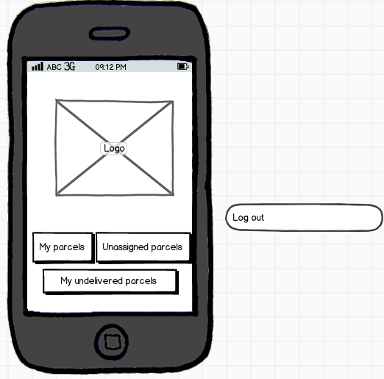

Główny ekran pozwala na przeprowadzenie czterech akcji:

1. Przeglądanie wszystkich paczek, które zostały przypisane do aktualnie zalogowanego użytkownika (przycisk My Parcels)
2. Przeglądanie wszystkich paczek znajdujących się w magazynie, których jeszcze nie przypisał sobie żaden kurier (przycisk Unassigned Parcels)
3. Przeglądanie wszystkich paczek, które są przypisane do aktualnie zalogowanego kuriera, ale które nie są jeszcze dostarczone (przycisk My undelievered parcels)
4. Wylogowanie (przycisk Log out znajdujący się w standardowym menu ekranu)

# Wylogowywanie się

Aby wylogować się, należy:

1. Przejść do głównego ekranu aplikacji
2. Przycisnąć standardowy przycisk menu
3. Wybrać opcję Log out

# Przypisywanie paczki

Aby przypisać znajdującą się na magazynie paczkę do siebie należy:

1. Na głównym ekranie wybrać opcję „Unassigned Parcels”
2. Gdy otworzy się nowy ekran, z listy należy wybrać paczkę, która ma zostać przypisana do aktualnie zalogowanego kuriera.

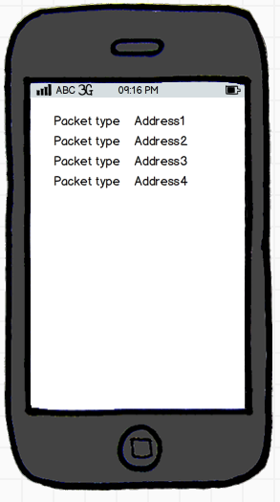

1. Na kolejnym ekranie wyświetlają się szczegóły dotyczące wybranej uprzednio paczki. W celu jej przypisania do kuriera należy przycisnąć przycisk „Assign to me” znajdujący się na dole ekranu

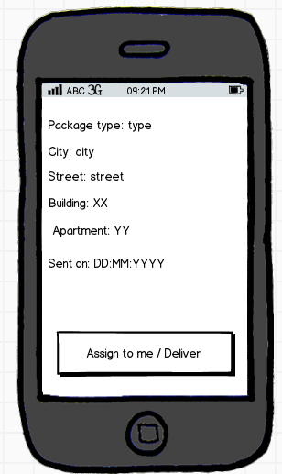

# Rejestracja dostarczenia paczki

Aby zarejestrować fakt dostarczenia paczki, należy:

1. Na głównym ekranie wybrać opcję „Unassigned Parcels”
2. Gdy otworzy się nowy ekran, z listy należy wybrać paczkę, która ma zostać przypisana do aktualnie zalogowanego kuriera.



1. Na kolejnym ekranie wyświetlają się szczegóły dotyczące wybranej uprzednio paczki. W celu zarejestrowania dostarczenia paczki, należy przycisnąć przycisk „Deliver” znajdujący się na dole ekranu

